融合信息门户前端使用手册

简洁模式设置
设置简洁模式，点击右上角【简洁模式】，可隐藏页面导航栏以及左边侧边栏。如图 13-1 简洁模式
设置普通模式，点击右上角【普通模式】，可展示页面导航栏以及左边侧边栏。如图 13-2 普通模式
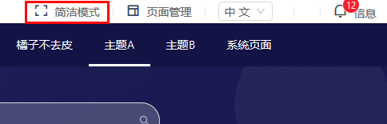
图 13-1 简洁模式
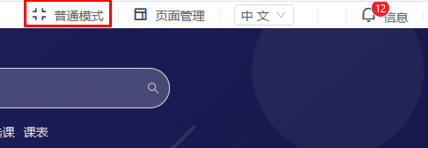
图 13-2 普通模式

中英文切换
设置网站语言为中文模式，点击右上角【中文】，整个网站的语言设置为中文。如图 13-3 中英文切换
设置网站语言为英文模式，点击右上角【英文】，整个网站的语言设置为英文。如图 13-3 中英文切换
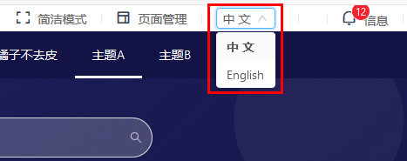
图 13-3 中英文切换

页面管理
点击右上角【页面管理】，进入页面列表。页面列表可以编辑页面名称、删除页面、拖拽排序页面，编辑页面。如图 13-4 页面列表
图 13-4 页面列表

编辑页面名称
在页面列表处聚焦在所需页面名称的记录下，然后按【该页面名称】可以直接修改该页面名称。如图 13-5 编辑页面名称
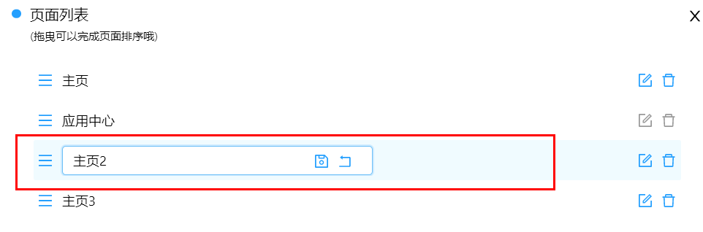
图 13-5 编辑页面名称

拖拽排序页面
在页面列表处聚焦在所需修改页面排序的记录下，然后拖拽该页面可以直接将该页面拖拽到所需位置。注只有后台页面管理中允许页面修改顺序才能修改页面顺序。如图 13-6 拖拽排序页面
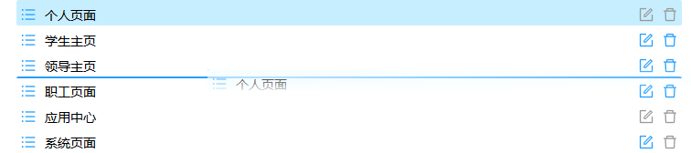
图 13-6 拖拽排序页面

删除页面
在页面列表处聚焦在所需删除页面的记录的操作栏下，然后按【删除】可以直接删除该页面。如图 13-7 删除页面
图 13-7 删除页面

编辑页面
在页面列表处聚焦在所需修改页面的记录的操作栏下，然后按【编辑】可以直接进入编辑页面。根据页面基础设置内容填入或选择相关必填项信息。填写完后点击【保存】按钮，如果提示保存成功则添加成功。如图 13-8 页面列表_编辑、图 13-9 编辑页面
图 13-8 页面列表_编辑

基础设置
在编辑页面中【基础设置】，是用于设置页面基本信息内容，正确填写或选择所有必填项，点击【保存】提示页面修改成功，页面保存完成。如图 13-9 编辑页面_基础设置
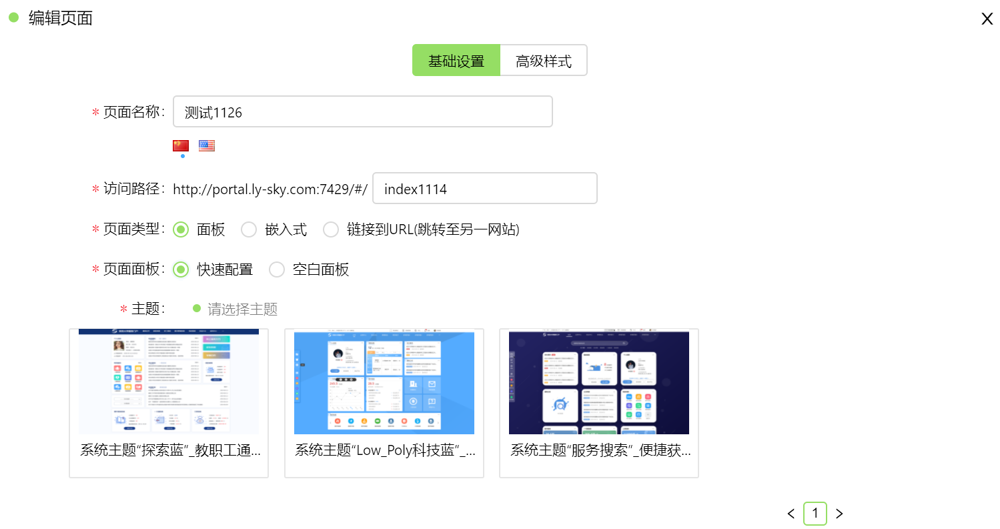
图 13-9 编辑页面_基础设置
字段说明：
- 页面基本信息：
[页面名称]：页面的名称，受唯一性约束，可切换中英文输入。
[页面路径]：页面的路径，受唯一性约束，英文字母和数字组成。
[页面类型]：可选择类型面板、嵌入式、链接到URL（跳转至另一个页面）。
- 页面类型为面板（可添加布局卡片的页面）：
[快捷配置]：可选择页面主题；
[空白页面]：可选择页面皮肤、页面布局；
- 页面类型为嵌入式（嵌入外部链接）：
[URL]:外部跳转链接；
[URL描述]：选填，填入文字描述URL；
- 页面类型为链接到URL（跳转至另一个页面）：
[URL]:外部跳转链接；
[URL描述]：选填，填入文字描述URL；
填写完基本信息后点【保存】保存到数据库，若返回“修改页面成功”，即表示保存成功；

高级设置
在编辑页面中【高级设置】是用于页面导航栏文字样式、页面背景（包括顶部logo、顶部banner、主背景内容、页脚背景图片）以及自定义样式表。点击【保存】提示页面修改成功，页面保存完成。如图 13-10 编辑页面_高级设置
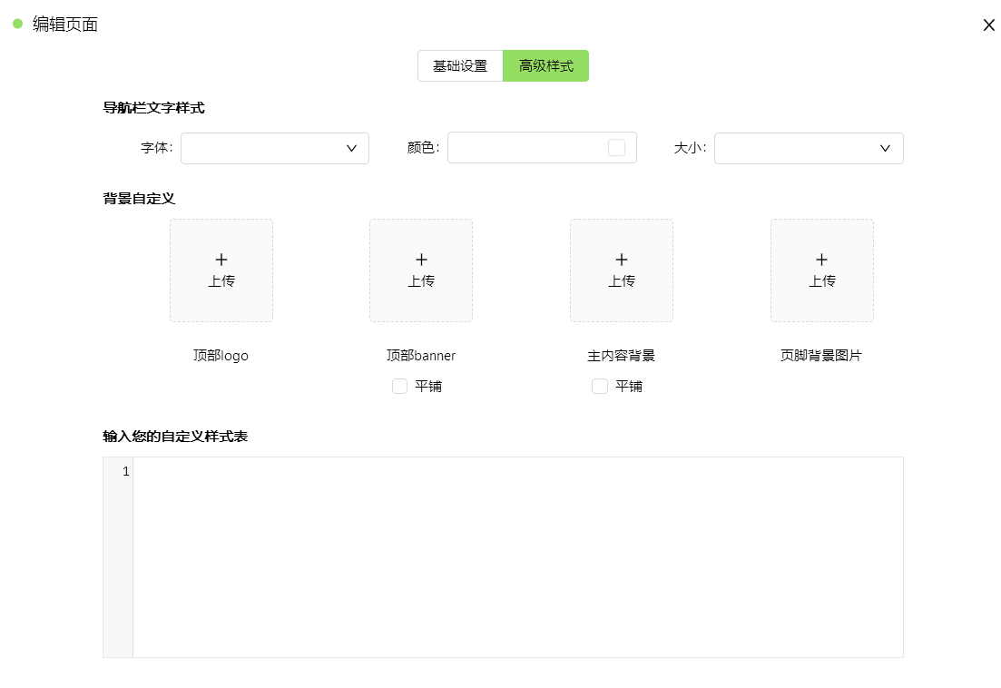
图 13-10 编辑页面_高级设置
字段说明：
[字体]：可设置选择导航栏字体，如宋体、黑体、楷体等等。
[颜色]：可设置导航栏字体颜色，颜色选择器选择。
[大小]：可设置导航栏字体大小，如12px、14px....22px。
[顶部logo]：可上传图片更换顶部logo图片。
[顶部banner]：可上传图片更换顶部banner图片。可勾选图片平铺效果。
[主内容背景]：可上传图片更换主内容背景图片。可勾选图片平铺效果。
[页脚背景图片]：可上传图片更换页脚背景图片。
[输入自定义样式表]：输入css样式代码，自定义修改页面样式。

我的账号
点击右上角我的头像，下拉展示【退出】，点击【退出】按钮，页面状态变为未登录状态，返回到登录页面。如图 13-13 退出、图 13-14 登录页面
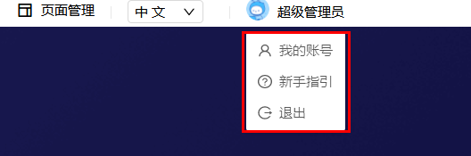
图 13-11 退出
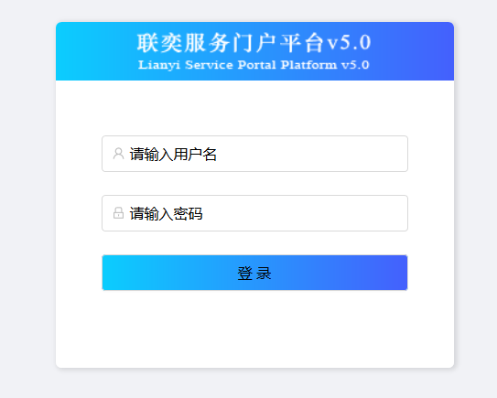
图 13-12 登录页面

添加卡片
点击侧边栏【添加】按钮，页面进入编辑状态，可搜索卡片或在默认/推荐列表中选择卡片。聚焦在所需添加卡片的记录的操作栏下，然后点击【新增】或拖拽卡片到页面上。最后点击顶部操作栏【保存】，保存页面修改添加卡片完成。如下图 13-15 侧边栏_添加
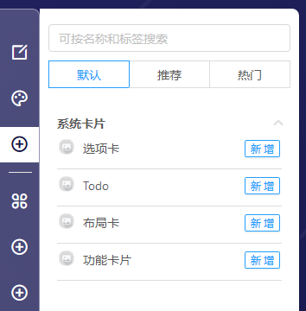
图 13-13 侧边栏_添加

更改卡片位置
点击侧边栏【编辑】/【主题】/【添加】三个按钮中的一个，页面进入编辑状态，聚焦在所需更改位置的卡片，然后拖拽移动该卡片到所需位置上。移动卡片完成后，点击顶部操作栏【保存】，保存页面成功更改卡片位置成功。注移动位置受页面布局限制。
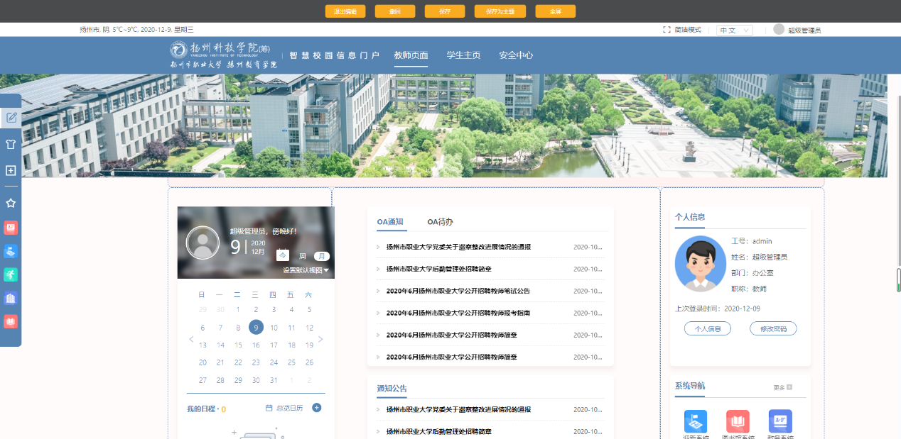
图 13-14 更改卡片位置

更改页面肤色
点击侧边栏【主题】，页面进入编辑状态，点击【肤色】选择所需要的页面颜色，页面肤色切换成所选颜色。点击【更多肤色】，侧边栏展示皮肤中心。选色完成后，点击顶部操作栏【保存】，页面保存成功更换肤色完成。如下图 13-17 更改页面肤色、图 13-18 更多肤色_皮肤中心
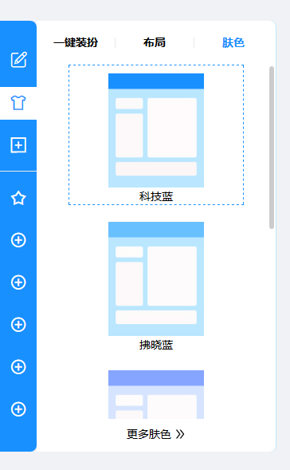
图 13-15 更改页面肤色
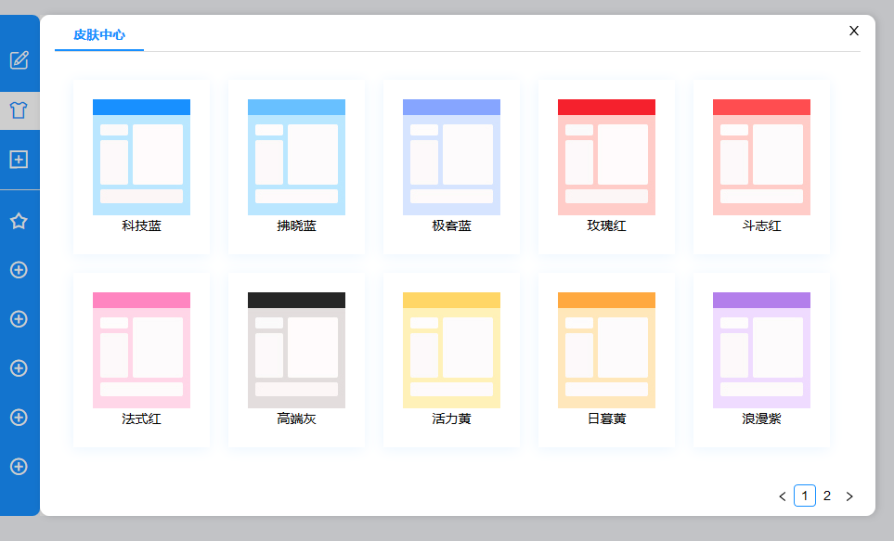
图 13-16 更多肤色_皮肤中心

更改页面布局
点击侧边栏【主题】，页面进入编辑状态，点击【布局】选择所需要的页面布局，页面布局切换成所选布局，卡片会根据页面布局调整。点击【更多布局】，侧边栏展示布局中心。选布局完成后，点击顶部操作栏【保存】，页面保存成功更换布局完成。如下图 13-19 更改布局、图 13-20 布局中心
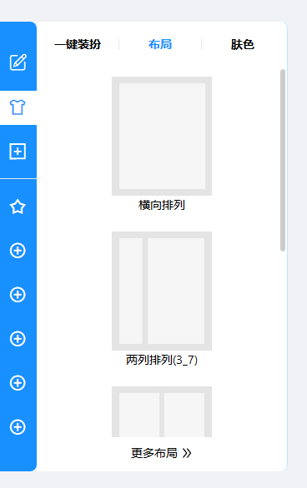
图 13-17 更改布局
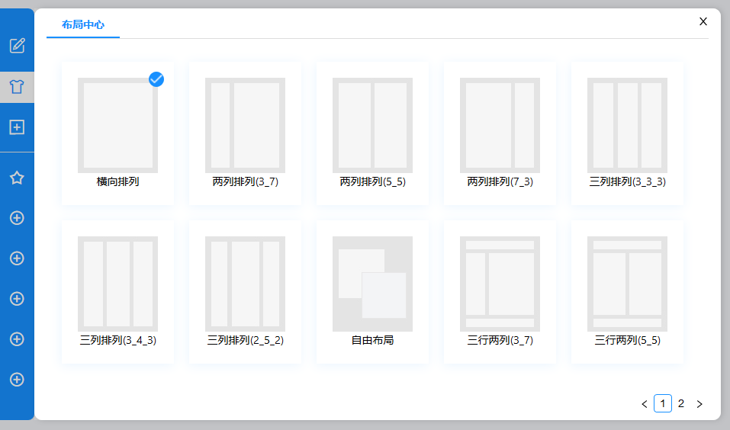
图 13-18 布局中心

更换页面主题
点击侧边栏【主题】，页面进入编辑状态，点击【一键装扮】选择所需要的主题，可以点击切换主题中心、我的主题列表。点击【更多主题】，侧边栏展示主题中心和我的主题。选布局完成后，点击顶部操作栏【保存】，页面保存成功更换主题完成。
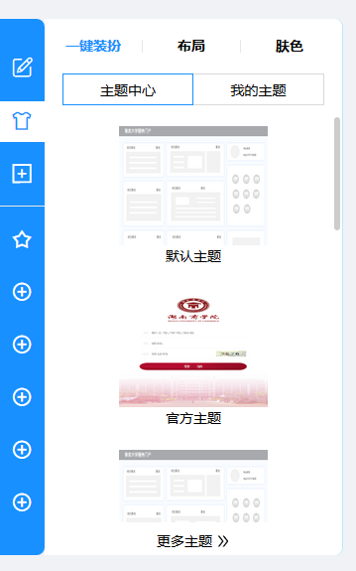
图 13-19 更换主题
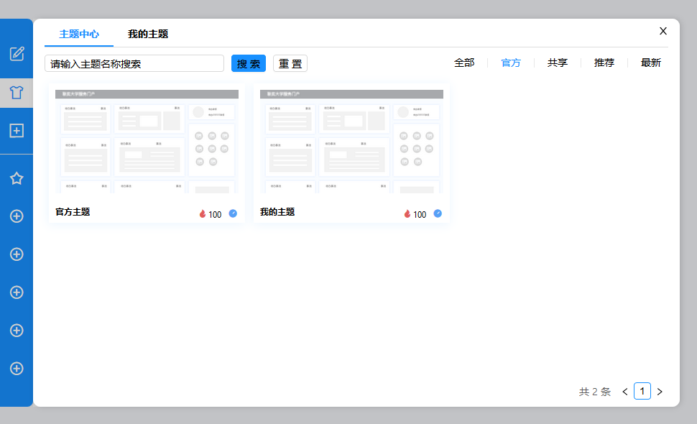
图 13-20 主题中心
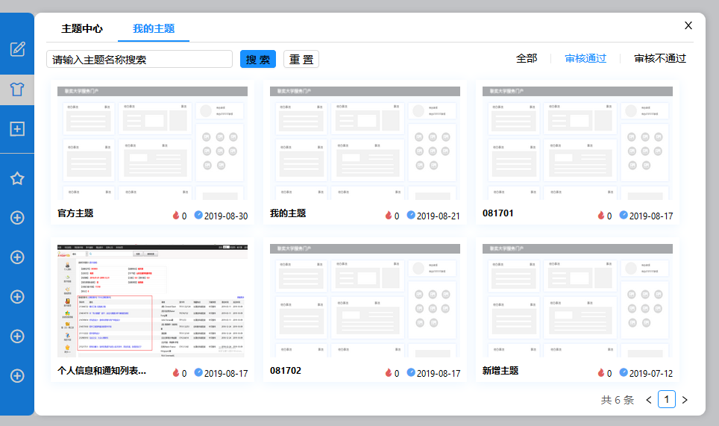
图 13-21 我的主题

我的主题

新增我的主题
点击侧边栏【编辑】、【主题】、【添加】进入页面编辑状态；再点击顶部操作栏【保存为主题】，填写所有必填信息。点击【保存】按钮，如果提示保存成功则添加成功。点击【返回】按钮，不保存填入的信息。如下图 13-24 新增主题
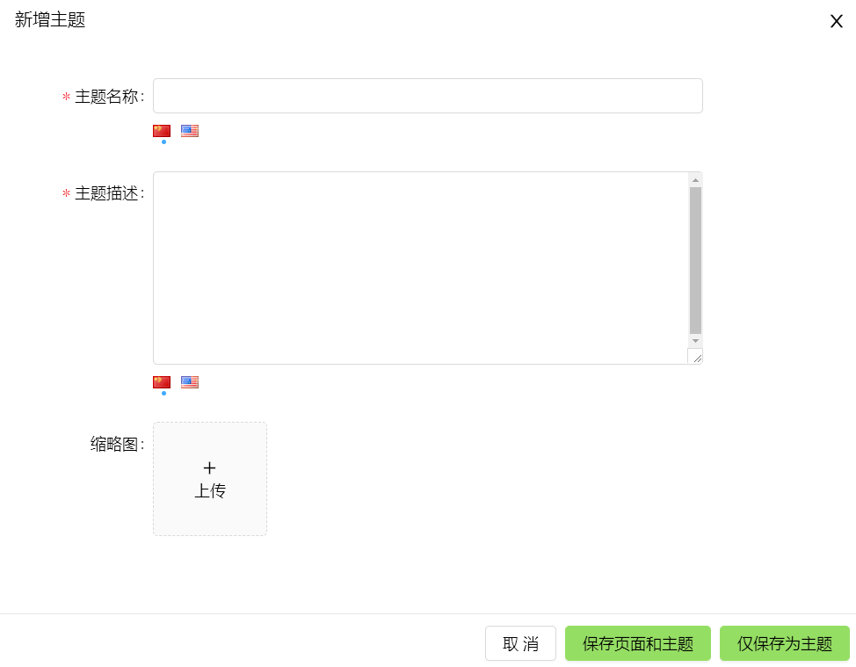
图 13-22 新增主题
字段说明：
[主题名称]：主题名称，必填；
[主题描述]：主题描述信息，必填；
[缩略图]:上传主题缩略图，选填；

编辑我的主题
点击侧边栏_主题，点击【更多主题】，选择我的主题，聚焦在所需编辑的主题，点击【编辑】按钮。在新开的主题编辑页面，通过侧边栏【编辑】、【主题】、【添加】修改主题。如图 13-25 我的主题_编辑、
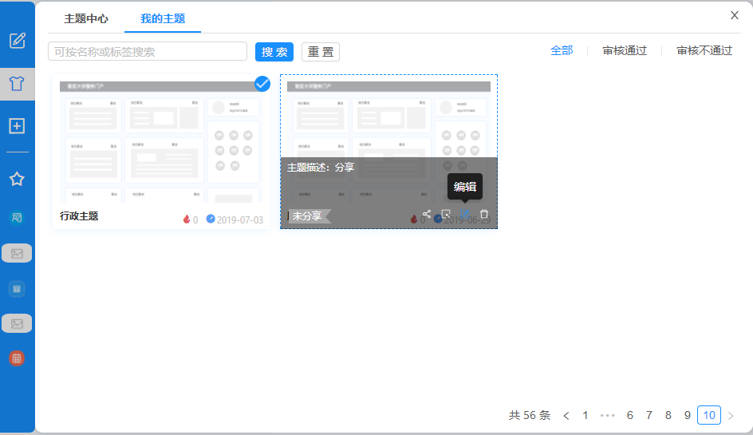
图 13-23 我的主题_编辑

修改我的主题描述
点击侧边栏_主题，点击【更多主题】，选择我的主题，聚焦在所需修改描述的主题，点击【描述】按钮。弹出编辑描述窗口，修改编辑信息，点击【保存】，提示成功则完成。如图 13-26 我的主题_描述图 13-27 修改主题描述
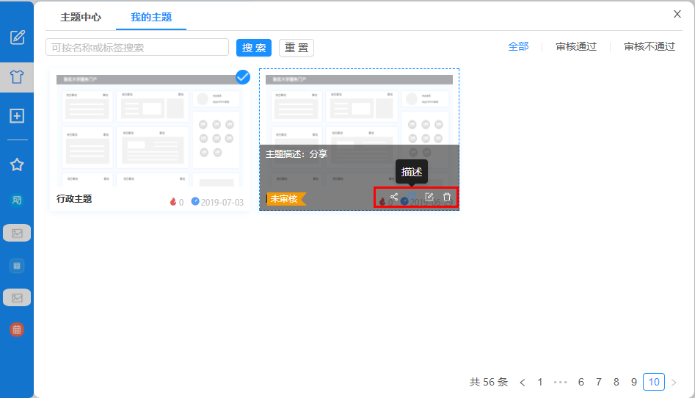
图 13-24 我的主题_描述
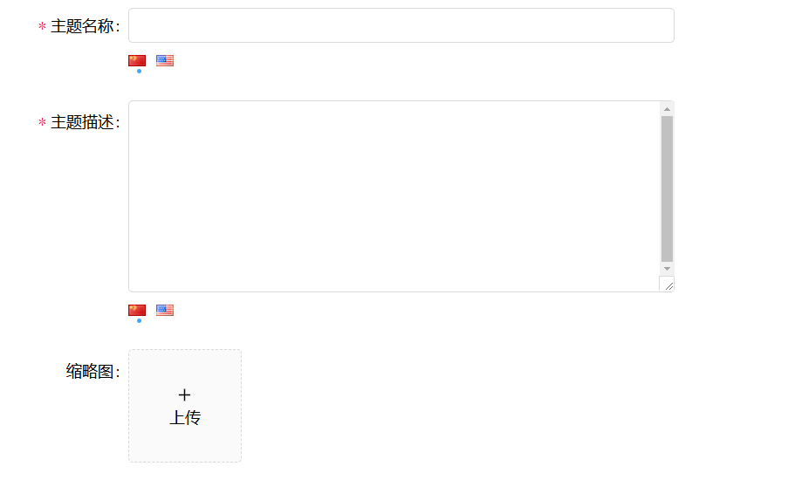
图 13-25 修改主题描述

分享我的主题
点击侧边栏_主题，点击【更多主题】，选择我的主题，聚焦在所需分享的主题，点击【分享】按钮。
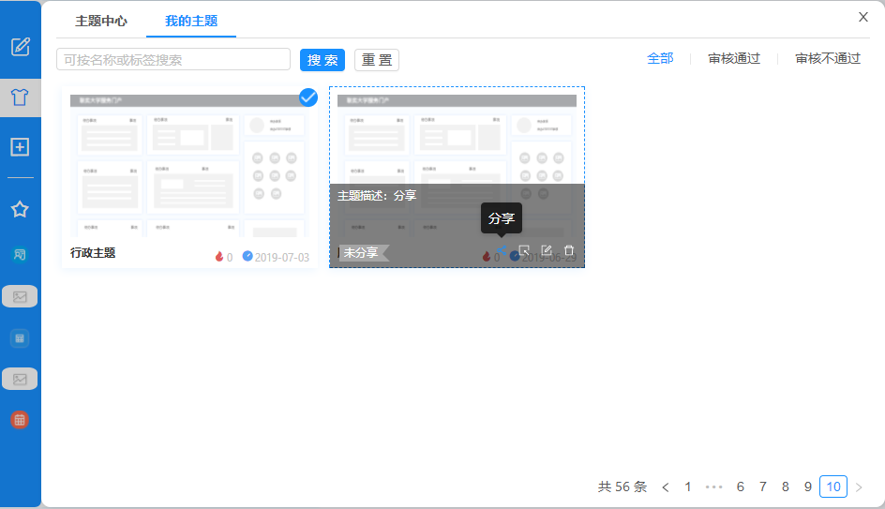
图 13-26 我的主题_分享

删除我的主题
点击侧边栏_主题，点击【更多主题】，选择我的主题，聚焦在所需删除的主题，点击【删除】按钮。
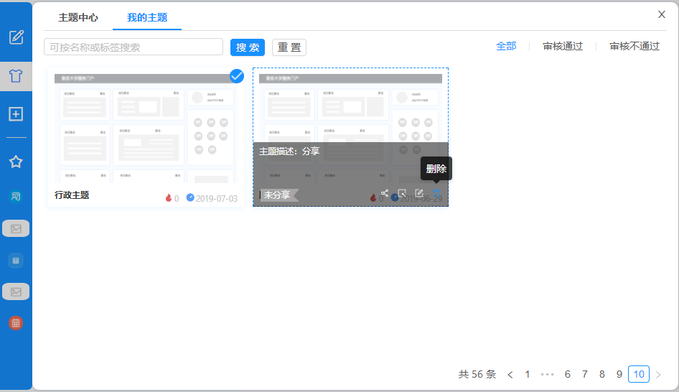
图 13-27 我的主题_删除

我的收藏
点击侧边栏【收藏】或导航栏应用中心中的【我的收藏】，进入到我的收藏页面。

查询收藏应用
查询应用提供了名称、标签等搜索。填写完相关条件后输入文字可进行查询。查询展示的符合条件的应用。如图 13-30 查询我的收藏应用
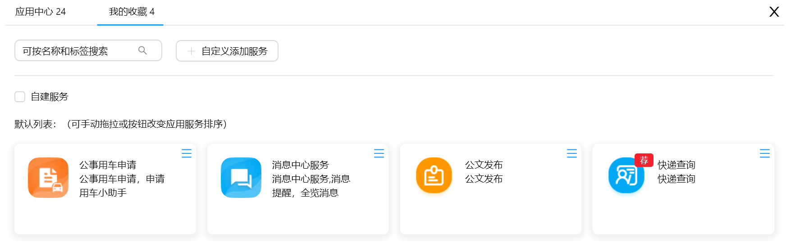
图 13-28 查询我的收藏应用

排序收藏应用
在我的收藏页面列表中，可手动拖拽移动卡片位置排序或点击【置顶】、【置底】、【上移】、【下移】等按钮改变收藏应用位置。如下图 13-31 排序应用方式
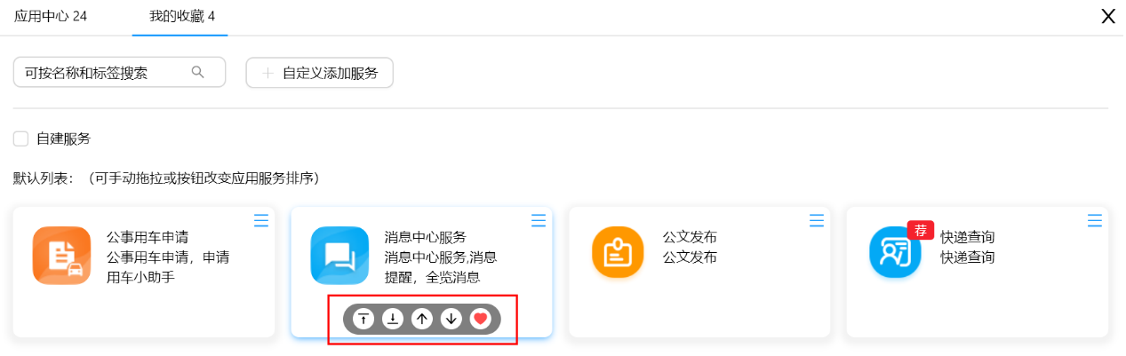
图 13-29 排序应用方式
按钮说明：
[置顶]：将该应用位置排到队列的第一位。
[置底]：将该应用位置排到队列的最后一位。
[上移]：将该应用位置与上一位应用位置互换。
[下移]：将该应用位置与下一位应用位置互换。

设置侧边栏快捷入口
收藏列表中排序在前5位的应用将在侧边栏展示快捷入口，可通过排序收藏应用功能修（章节13.13.3）改应用排序。

取消收藏应用
在应用列表处聚焦在所需取消收藏的应用的操作栏下，然后按【取消收藏】可以直接取消收藏该应用。如图 13-32 取消收藏应用
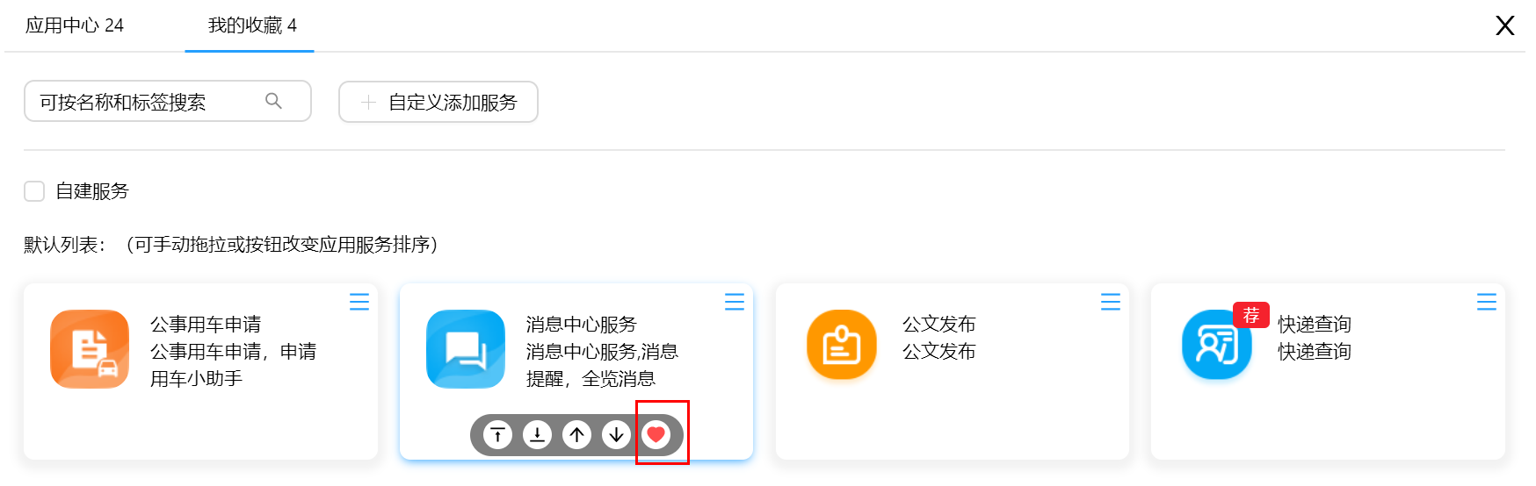
图 13-30 取消收藏应用

添加自定义应用
在我的收藏页面下，点击【自定义添加服务】，对服务名称、服务链接、服务描述、服务图标、是否打开新页面等信息进行填写，正确填写完必须项后按提交进行保存，有错误将会提示。如图 13-33 添加自定义服务、图 13-34 填入自定义应用相关信息
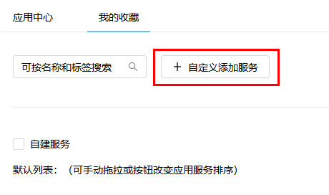
图 13-31 添加自定义服务
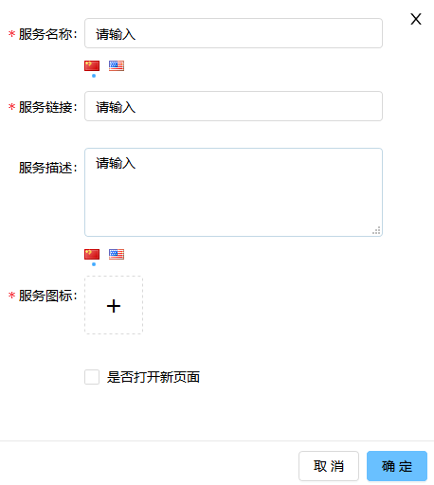
图 13-32 填入自定义应用相关信息

编辑自定义应用
在应用列表处聚焦在自定义应用的操作栏下，然后按【编辑】展示编辑自定义应用弹窗。如图 13-35 编辑自定义应用、图 13-36 编辑填入自定义应用
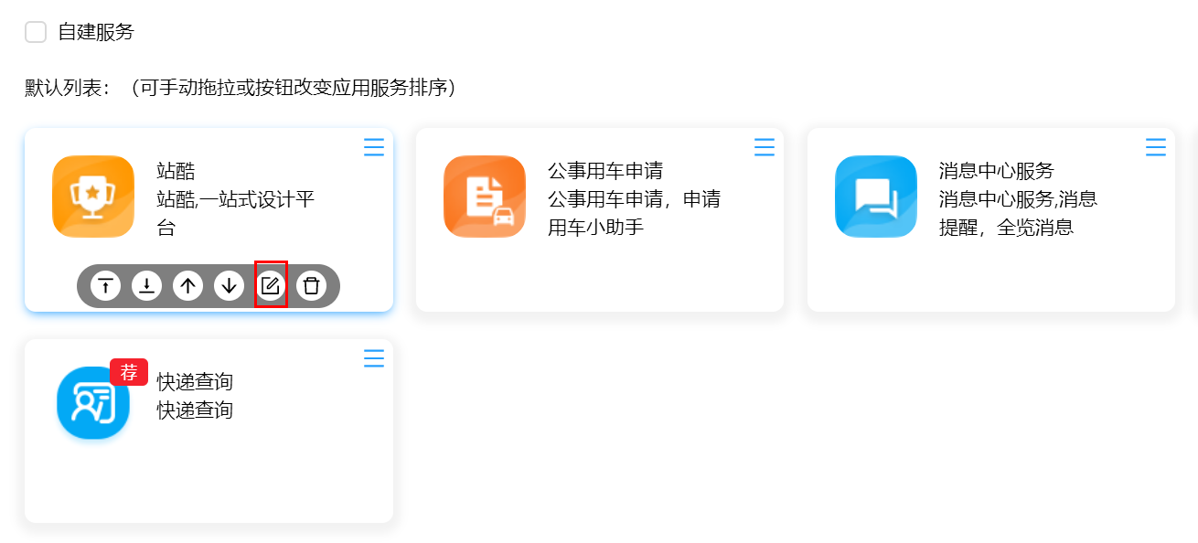
图 13-33 编辑自定义应用
图 13-34 编辑填入自定义应用

删除自定义应用
在应用列表处聚焦在自定义应用的操作栏下，然后按【删除】直接删除该自定义应用。如图 13-37 删除自定义应用
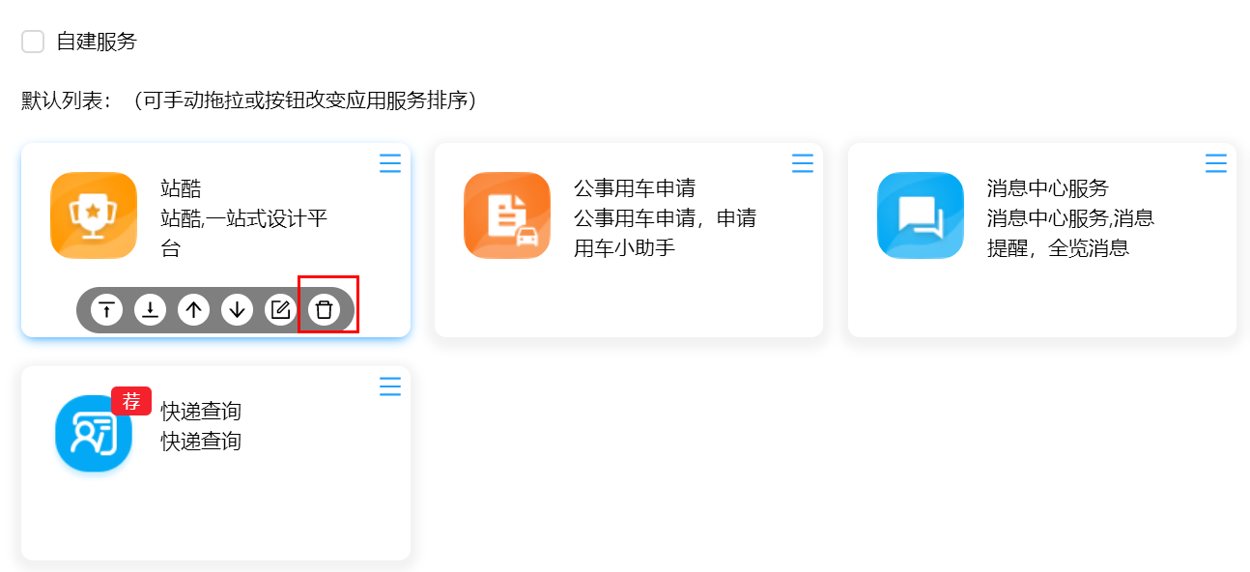
图 13-35 删除自定义应用

系统卡片

选项卡
选项卡卡片可以将卡片（选项卡、布局卡片除外）拖入选项卡卡片中展示。点击侧边栏【添加】，页面进入编辑状态，选中选项卡1，将卡片列表的某一个卡片拖入选项卡1中，以此类推拖入多个卡片进入选项卡展示。如图 13-41 选项卡卡片
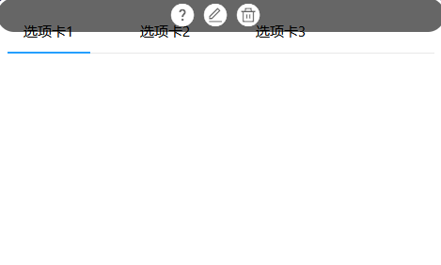
图 13-39 选项卡卡片
[帮助说明]：弹窗展示详细的卡片帮助说明。
[卡片编辑]：点击进入卡片编辑页面。
[卡片删除]：在当前页面删除该卡片。

选项卡编辑

基础设置
基础设置是用于设置卡片的外观展示。点击卡片编辑-基础设置，对是否展示标题、卡片名称、标题字体、字体大小、字体颜色、卡片外观样式等进行设置。修改完后点击【保存】按钮。如图 13-42 基础编辑_展示标题
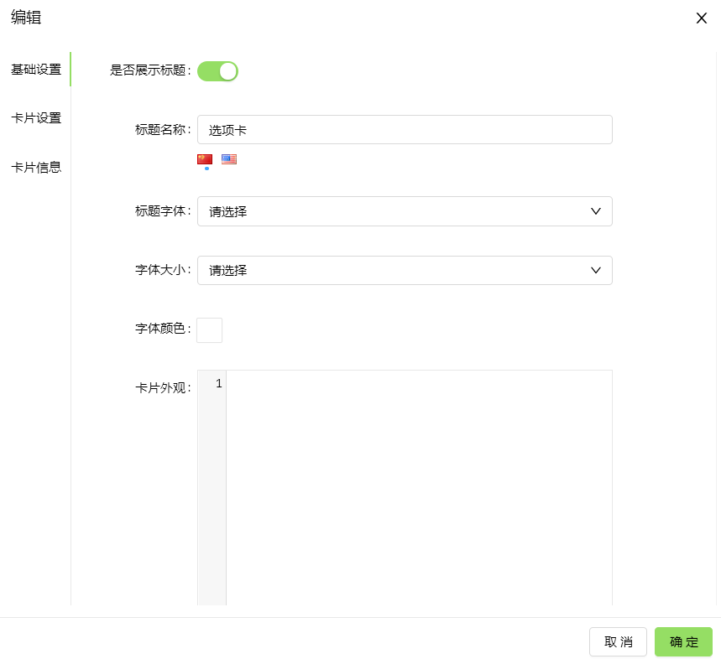
图 13-40 基础编辑_展示标题
[是否展示标题]：【开关_开启】展示卡片标题，【开关_关闭】不展示卡片标题。
[标题名称]：卡片标题名称。
[标题字体]：可选择标题字体类型，如宋体、楷体、黑体等等。
[字体大小]：可选择字体大小，如12px、14px
[字体颜色]：可设置标题字体颜色，颜色选择器选择颜色。
[卡片外观]：可写入css样式代码，修改卡片样式。

卡片设置
卡片设置是用于设置卡片的内容。点击卡片编辑-卡片，对必填信息进行设置，可添加标签、删除标签。修改完后点击【保存】按钮。如图 13-43 选项卡卡片编辑
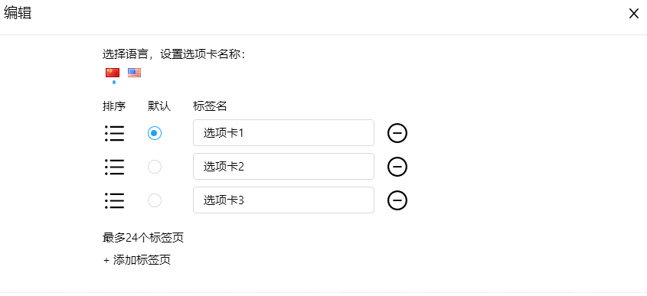
图 13-41 选项卡卡片编辑
- 新增选项卡标签页
点击卡片编辑-卡片，然后点击【添加标签页】，新增一条标签页数据，输入标签名称，可设置选定默认展示标签页，点击【保存】新增标签页成功。如图 13-44 新增选项卡标签页
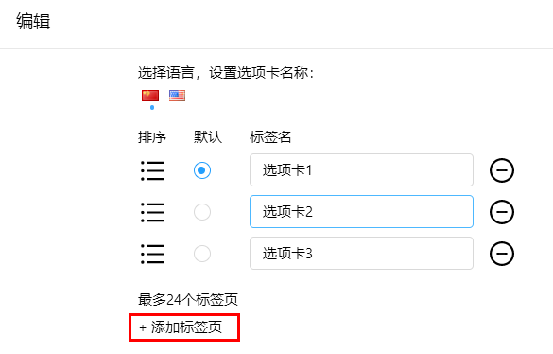
图 13-42 新增选项卡标签页
- 删除选项卡标签页
点击卡片编辑-卡片，然后点击【删除标签页】，删除一条标签页数据，点击【保存】删除标签页成功。如图 13-45 删除选项卡标签页
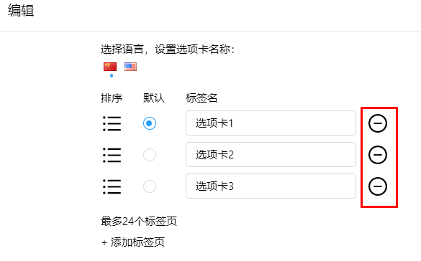
图 13-43 删除选项卡标签页
- 添加标签页内容
选中选项卡某一标签页，直接从卡列表或页面中拖拽卡片到选项卡标签页中。如图 13-46 添加卡片内容到选项卡中
图 13-44 添加卡片内容到选项卡中
- 移除标签页内容
方法1：点击标签页内卡片的卡片删除，即可删除该内容。
方法2：直接拖拽标签页内卡片，拖出标签页放置到页面上。
- 更换标签页内容
将原有标签页内的卡片移除，然后在标签页添加卡片。

布局卡片
布局卡片可以将非系统卡片拖入到布局卡片中展示。点击侧边栏【添加】，页面进入编辑状态，直接将卡片拖入布局卡片中。如图 13-47 布局卡片
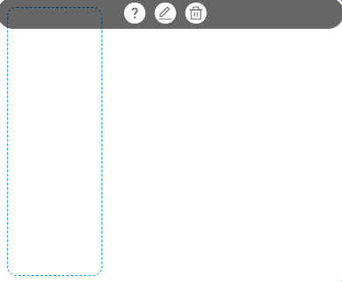
图 13-45 布局卡片
[帮助说明]：弹窗展示详细的卡片帮助说明。
[卡片编辑]：点击进入卡片编辑页面。
[卡片删除]：在当前页面删除该卡片。

布局卡编辑

基础配置
基础设置是用于设置卡片的外观展示。点击卡片编辑-基础设置，对是否展示标题、卡片名称、标题字体、字体大小、字体颜色、卡片外观样式等进行设置。修改完后点击【保存】按钮。如图 13-40 基础编辑_展示标题
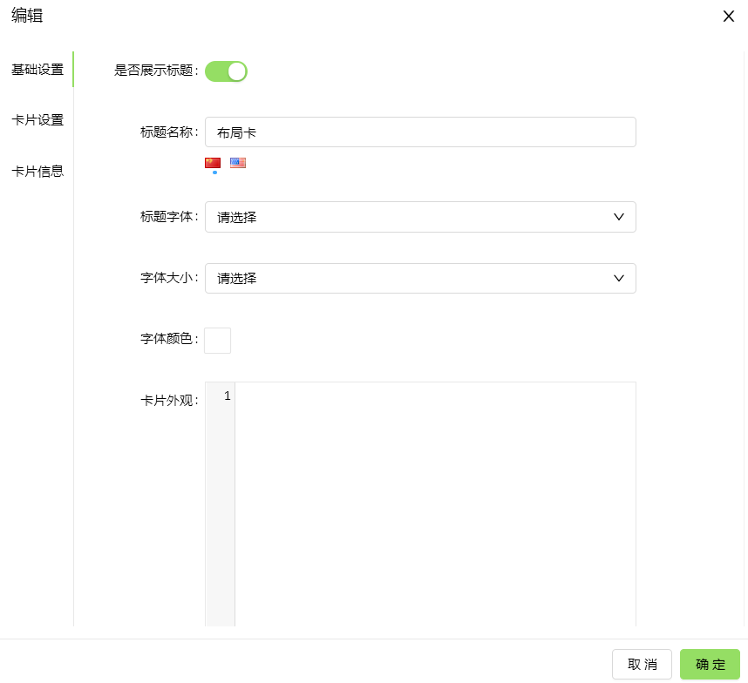
图 13-46 基础编辑_展示标题
[是否展示标题]：【开关_开启】展示卡片标题，【开关_关闭】不展示卡片标题。
[请输入卡片名称]：卡片标题名称。
[标题字体]：可选择标题字体类型，如宋体、楷体、黑体等等。
[字体颜色]：可设置标题字体颜色，颜色选择器选择颜色。
[卡片外观]：可写入css样式代码，修改卡片样式。

卡片配置
卡片设置是用于设置卡片的内容。点击卡片编辑-卡片，对必填信息进行设置，可更改卡片内布局。修改完后点击【保存】按钮。
1、选择卡片布局，点击选中卡片布局，卡片布局包括（横向排列、两列排列（3_7）等等）

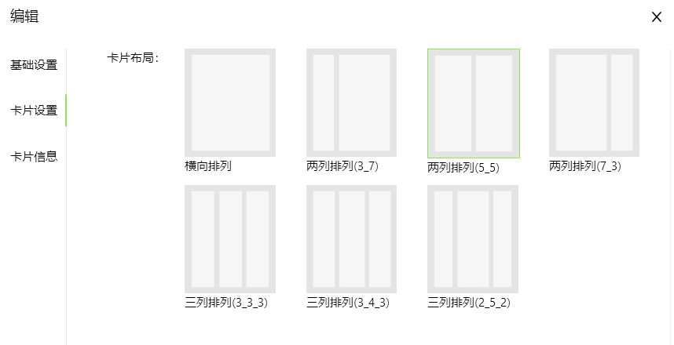
图 13-47 布局卡片_卡片配置

搜索卡片
搜索卡片是用于查询平台内的卡片、应用，便捷用户使用卡片、应用。在搜索框内输入信息，点击搜索图标，搜索结果展示分为卡片、应用两栏内容。点击侧边栏【添加】，页面进入编辑状态，直接将卡片拖入搜索卡片中。如图 13-50 搜索卡片、图 13-51 搜索卡片_查询卡片&应用
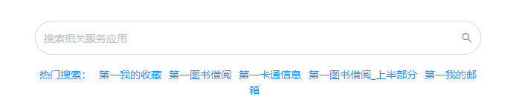
图 13-48 搜索卡片
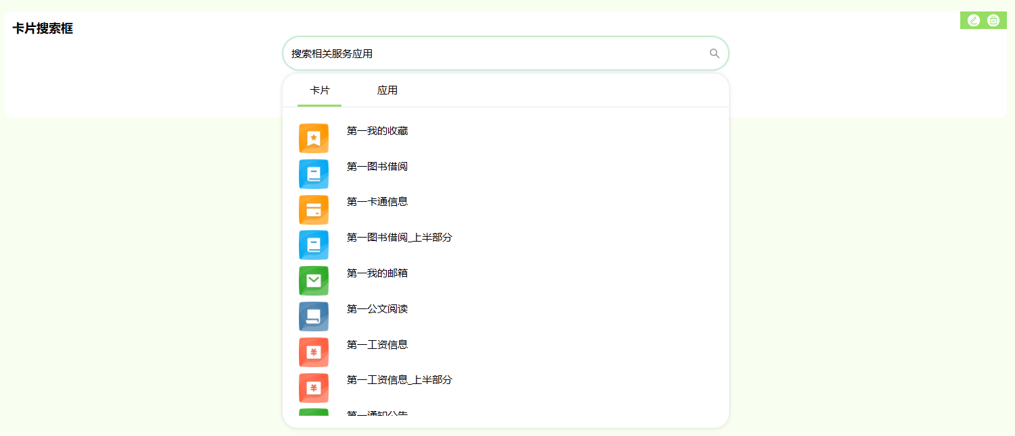
图 13-49 搜索卡片_查询卡片&应用

搜索卡片编辑

基础设置
基础设置是用于设置卡片的外观展示。点击卡片编辑-基础设置，对是否展示标题、卡片名称、标题字体、字体大小、字体颜色、卡片外观样式等进行设置。修改完后点击【保存】按钮。如图 13-40 基础编辑_展示标题
图 13-50 基础编辑_展示标题
[是否展示标题]：【开关_开启】展示卡片标题，【开关_关闭】不展示卡片标题。
[标题名称]：卡片标题名称。
[标题字体]：可选择标题字体类型，如宋体、楷体、黑体等等。
[字体大小]：可选择字体大小，如12px、14px
[字体颜色]：可设置标题字体颜色，颜色选择器选择颜色。
[卡片外观]：可写入css样式代码，修改卡片样式。

新手指引
鼠标移到右上角头像名称位置，点击新手指引，可查看平台操作导览，系统操作指引包括常用按钮指引、应用指引、卡片指引、页面指引。
可点击指引菜单，进行相应部分的操作指引。可对各指引步骤进行上一步、下一步、跳过等操作。上一步，返回新手指引步骤的上一步。下一步，进行新手指引步骤的下一步。跳过，结束新手指引，指向我的账号，提示用户可以从这里进入查看新手指引。
如图 13-53 新手指引、图 13-54 新手指引_部分效果展示
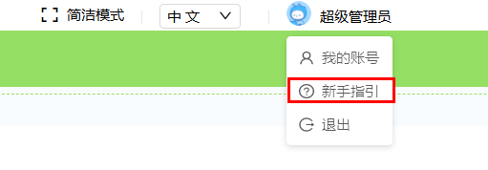
图 13-51 新手指引
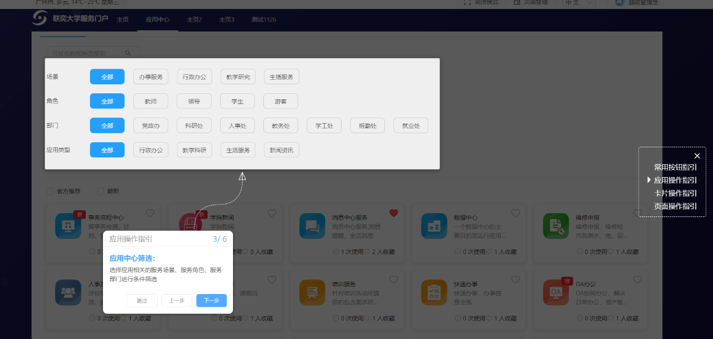
图 13-52 新手指引_部分效果展示

